**Kompostownik biocompo - obowiązkowy element w Twoim ogrodzie**

**Każdy posiadacz ogrodu wie, jak ważna jest pielęgnacja i odpowiedni porządek. Szczególnie jest to ważne w przypadku gdy w swoim ogrodzie pielęgnujesz również jakieś rośliny. Warto zaopatrzyć się wtedy w Kompostownik biocompo od naszej firmy.**

**Kompostownik biocompo, czyli jak uporządkować swój ogród małym kosztem!**

**Kompostownik biocompo** to idealne akcesorium do Twojego ogrodu, bowiem dzięki niemu w Twoim ogródku będzie większy porządek i ład. Instalacja i montaż takiego kompostownika jest banalnie prosta - dzięki specjalnym zaczepom jest on łatwy w montażu, a przy tym bardzo trwały, aby zawartość nie wysypywała się samoczynnie. Jest też odporny na uszkodzenia dzięki swojej mocnej i solidnej konstrukcji piramidy.

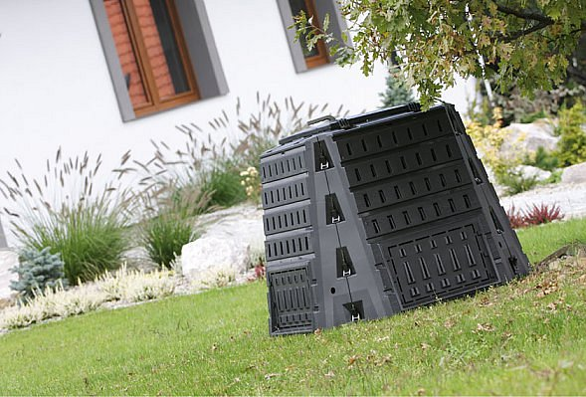

**Dlaczego właśnie ten model kompostownika?**

Kluczem jest przede wszystkim grawitacyjny przepływ powietrza, co jest znaczącym udogodnieniem dla osób, które mają mały ogród i nie chcą czuć nieprzyjemnych zapachów na całej powierzchni wypoczynkowej. Dzięki temu pomimo bliskiego kontaktu z kompostownikiem negatywne zapachy będą nas omijać. Dużym atutem jest też swobodny odpływ wody deszczowej do specjalnej klapy. Zwykłe kompostowniki nie posiadają takich funkcji, co powoduje zamoknięcie zawartości w środku i negatywne zapachy. Tutaj woda jest odpowiednio odprowadzana.

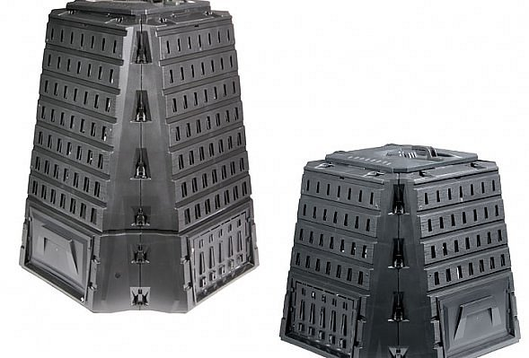

Łatwość dostępu do gotowego kompostu to zaleta, jaką może się pochwalić [kompostownik biocompo](https://www.prosperplast.pl/216-kompostownik-biocompo.html). Koniec z przypadkowym wysypaniem, lub problematycznym dostępem do kompostu. Dolny otwór rewizyjny posiada uchylną klapkę, która jest zarówno trwała, jak i wygodna w obsłudze.

Kompostownik występuje w dwóch różnych wariantach 500L i 900L. Jeśli nasunęły się jakieś pytania dotyczące produktu lub oferty zapraszamy do kontaktu.